Malala’s Magic Pencil

Link til materiale
Fag Engelsk
Målgruppe 6. - 7. klasse
Type Billedbog
Nøgleord Human Rights, Diversity, Making a Difference
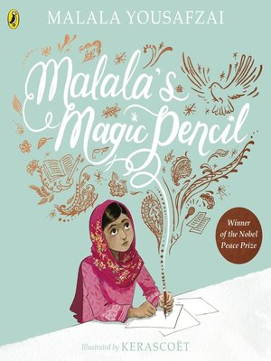

Fagligt fokus
Vejledningen har overordnet afsæt i ‘global education/intercultural learning’ – med bl.a. kobling til verden, kritisk tænkning, demokratisk dannelse og den inkluderer bud på differentiering.
Bogen er til engelsk og kan også bruges tværfagligt, fx ifm. en temauge om børns rettigheder. Indholdet i bogen kan give eleverne indblik i- og udfordre deres forestilling om verden.
Vejledningen integrerer fleksibelt en ramme, hvor eleverne skal
- åbne og udforske (unpuzzle and explore)
- aktivere og undersøge (activate and investigate)
- engagere sig (critically engage)
- eksperimentere (experiment with creative response)

(kilde: Compelling Stories for English Language Learners p. 25-27 Janice Bland)

Ideer til undervisningen

Before reading – ‘Unpuzzle and explore’

Setting
Undersøg om eleverne har hørt om Malala. Fortæl evt. lidt om hende. Se på et kort med eleverne, så de får en ide om, hvor Malala blev født og voksede op. Find Swat Valley i Pakistan, og peg på, hvilke lande, bl.a. Afghanistan, som Pakistan grænser op til.
Undersøg, om eleverne har hørt om Taliban og deres indstilling til menneskerettigheder herunder pigers skolegang. Lad eleverne vide det mest basale.

Human Rights
Bring ordet ‘menneskerettigheder’/’Human Rights’ i fokus. Hvad kender eleverne til det? Se på Børnekonventionen, fx formidlet på denne poster på dansk, eller her på engelsk. Fokuser på Right 28 ‘retten til skolegang’.
Tal derefter om, hvad det vil sige at ‘have en stemme’, og hvordan det kan udmønte sig. Kender eleverne til eksempler på børn og unge, som står op for en sag og bruger deres stemme?
I denne fase udvikler eleverne bevidsthed om forskellige perspektiver og relaterer til eget liv.

Expectations of the book
- Look at the title and the book cover.
How can a pencil be magic, and what is it used for on the cover?
- Interpret the golden print. Look at the golden drawings on the front cover.
What can you see and what do the images symbolize?

Brug linket her til at finde skemaet på s. 5, som eleverne kan skrive i.
- Now look at the golden pages inside the book. What do you see? Why are these specific items chosen?

The Nobel Peace Prize
- Notice the golden ‘medallion’ on the front cover saying: ‘Winner of the Nobel Peace Prize’. What does it mean, and why is it on the front cover?

Fortæl evt. eleverne kort, hvad Nobelprisen betyder.

Sum up
I klassen taler I om, hvad eleverne tror, bogen handler om.

Vocabulary
Før klassen læser bogen, skal de arbejde med relevant ordforråd. Se elevark – ‘Vocabulary and chunks’, hvor der er forslag til det arbejde.
Ordene er delt på tre niveauer (tre farver). 5 ord på hvert niveau. De røde er de letteste, og de grønne er på mellemniveau. De blå de sværeste.
De mest udfordrede elever kan fokusere på de røde ord, og de dygtigste på de blå ord.
Eleverne kan vælge at arbejde med ord, som passer til deres faglige niveau, og i det hele taget er relevante for dem. På den måde kan de vælge ord fra flere kategorier.

Efterfølgende kan eleverne – hvis de har en bærbar - arbejde med nogle af de samme ord, men også nogle andre relevante ord fra bogen i en criss- cross. Brug linket her. Linket er også på ‘Vocabulary and chunks- arket'.

While reading - Activate and investigate (bemærk)

Udlever bogen, og lyt til at den bliver læst op.
Stop undervejs, og tal med eleverne om Malala’s levevilkår, og de vilkår andre børn har i bogen. Noter vigtige ord og chunks.

Lad nu eleverne arbejde i par. De skal læse bogen sammen og bemærke, hvad svarene kan være på nedenstående spørgsmål. På den måde får de repeteret, fastholdt og brugt det ordforråd, I havde fokus på ved den fælles lytning.

- For what purpose does Malala use her magic pen in the beginning of the book?
- For what purpose does she wish to use the magic pen later on?
- What are the living conditions for Malala and for the other children in the book?
- What does Malala think about education?
- How does Malala’s pen or voice engage other people?

After reading - Critically engage

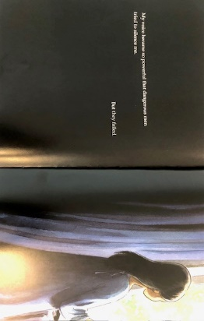
I denne fase interagerer eleverne med stoffet. De skal diskutere, undersøge, producere – gerne multimodalt - og formidle. De skal bruge chunks og ordforråd, som tidligere har været taget op.

Saml op på det, som eleverne har lagt mærke til, mens de læste.
Fortæl eleverne, hvad opslaget med den sorte baggrund betyder, så de ved, at Malala forsøgtes dræbt af Taliban.
Gå tilbage til kortet og se på, hvor Malala og hendes familie bosatte sig i England.

Chunks
Bogen har også en del chunks, som kan være brugbare for eleverne at kende og kunne anvende i deres egen sprogproduktion.
På elevarket findes udvalgte chunks, som eleverne i par kan afprøve at bruge mundtligt.
Før eleverne går i gang med det, er det en god ide at tale om de forskellige chunks i klassen, så alle ved, hvad de betyder. Hvis der i det hele taget sættes fokus på chunks, kan elever med overskud til det selv finde yderligere chunks i bogen.
I forhold til elevernes anvendelse af chunks kan det for nogle af dem være nok at skulle bruge en chunk i en sætning, mens andre elever kan inddrage flere chunks i en sammenhængende mundtlig “tekst” eller samtale.
De udvalgte chunks fra bogen er:
speak outsilence meraise your voicesend a messageface a threatmake my wish come trueconsider myself luckybe expected to
believe in

A message from Malala
Du kan med fordel inddrage andre kilder i arbejdet med Malala. Her foreslår vi en kort video, hvor hun kommer ind på mange forskellige emner og budskaber vedr. sit helbred, sin skolegang, sine interesser, tanker om pigers rolle og skolegang, sine ambitioner på andres vegne og dermed initiativer, hun har taget via The Malala Fond.

Vis videoen. Sæt tekster på, så eleverne bedre kan følge med i indholdet. Den er kort, men der er rigtig mange vigtige budskaber og chunks. Vi anbefaler, at eleverne ser den et par gange, så de kan nå at notere.

Mens klassen ser videoen, kan de notere, hvilke områder Malala taler om, og hvad hendes holdninger er til emnerne.
Elever med fagligt overskud kan i øvrigt notere vigtige keywords og chunks fra videoen.
Efterfølgende deler i alle elevernes observationer i klassen.

After reading - Experiment

Use your voice
Eleverne skal nu i dybden med at bruge deres egen stemme og lave en produktion af budskaber ift. rettigheder. De skal også tænke i deling/præsentation af deres produktion. De skal indholdsmæssigt både tænke i deres nære verden og globalt.
Vend evt. tilbage til Børnekonventionen for at se på, hvilke mål de kan tage afsæt i.

Your magic pen
- Imagine that you have a magic pen like Malala’s. What would you change in your own life and in the world?
On your own write down the changes, you would make. Then share with a partner. Do you have any ideas in common? Did you partner have an idea that inspired you?

Saml i fællesskab op på elevernes forslag i de to kategorier – Own life og In the world.
Lad dem efterfølgende parvis tale om, hvilke to forslag, de ville prioritere inden for hver kategori.
Lad parrene fremlægge, hvad de er kommet frem til, og hvorfor de netop har fundet disse valg vigtige.

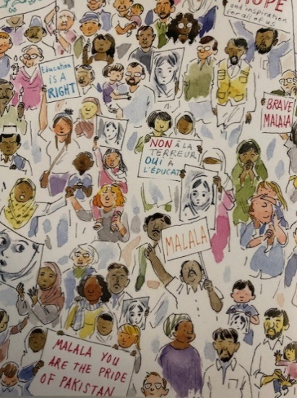
Empowering messages
I forlængelse af ovenstående opgave ‘Your magic pen’, hvor eleverne kom med forslag til, hvad de gerne ville ændre både på det personlige og globale plan, skal de nu fokusere på det globale plan alene.
Bogen rummer flere ‘Empowering messages’, fx ‘Gender equality’, ‘Girls’ education’ og ‘Use your voice’.
Se sammen på bogens 3. sidste opslag, hvor man kan se en folkemængde med skilte på forskellige sprog. Tal om, hvordan Malala’s budskaber har spredt sig, og hvad det er, hun opfordrer til.
Eleverne formulerer derefter selv ‘empowering messages’ inden for nogle af de emner, Malala beskæftiger sig med eller deres egne forslag ift. globale emner. I kan som inspiration evt. se på rettighed 12, 14 og 28 i Rights of the Child, som kunne være relevante at tage afsæt I, hvis eleverne ikke vil bruge egne forslag.

Det er vigtigt at minde eleverne om, at de skal inddrage noget af det ordforråd, de tidligere har været inde på og arbejdet med bogen og med videoen.

Hvis du ønsker at differentiere den måde, eleverne går til opgaven på, kan du rammesætte den mere eller mindre.
De mest udfordrede elever kan lykkes med at lave og skrive deres ‘empowering message’ ved nedenstående rammesætning. Denne tager afsæt i Malala’s budskaber, men du kan lave den, så den taler ind i elevernes budskaber. Pointen er, at de både får ord samt en kontekst.

- Fill in the blanks with the missing words from the empowering message by Malala Yousafzai. Use the word bank to help you.
Word Bank: education, hope, future, change, dreams
Malala's Empowering Message: "Never underestimate the power of ___________. It is our ___________.
It is something that can ___________ the world."

Elever, som har et større overskud, kan selv gå tilbage og se på de ord og chunks, som findes på elevarket og egne noter, som de skal integrere i deres ‘empowering messages’.
Fagligt stærke elever kan supplere med yderligere relevant ordforråd i deres empowering message.

Share orally
Elevernes skal nu fremlægge deres messages. Præsentationen kan være i forskellige formater.
Lettest vil være en simpel mundtlig præsentation med afsæt i deres messages.

Elever med lidt mere overskud kan udarbejde en poster, fx i Canva, hvor de ud over deres message udbygger med billeder og ord. I deres mundtlige fremlæggelse skal de integrere alle posterens elementer.
Eleverne med det største faglige overskud kan skrive og holde en tale, hvor de kommer frem med deres messages budskab på en indlevende måde. Intonation, tryk, og kropssprog skal inddrages som virkemidler.

I alle elevers præsentationer skal de komme ind på flg.:

I have chosen to change ….
The reason I have chosen this is ….
This change will improve the world because ….

Opfordr eleverne til at bruge enkle sætninger og sæt tid af til, at de kan øve deres præsentationer. Afsæt også tid til, at kammeraterne eller andre tilhørere kan stille spørgsmål, komme med respons og holdninger til det indholdsmæssige. Dette kan du evt. stilladsere ved at give eller repetere forskellige spørgeord/-strukturer og udvalgte chunks til at ‘sige sin mening’.

Discuss and compare
Som afslutning og opsamling på arbejdet med bogen og dens fokus på ‘global issues’ kan du tage afsæt i nedenstående spørgsmål. Lad eleverne arbejde i par med spørgsmålene, før I taler om dem i klassen. Peg igen på, at eleverne kan vende tilbage til ordforråd, som I har fokuseret på, og som kan understøtte, at eleverne kan formulere sig ind i emnet.

Into perspective – education a global issue
Discuss the following questions related to Malala's empowering message.
- What do you think Malala means by "Never underestimate the power of education"?
- How can education change the world, in your opinion?
- Do you believe that education is the key to a better future? Why or why not?
- What dreams or goals do you have for your future, and how can education help you achieve them?
- How would you describe your possibilities getting an education compared to children in many poorer countries?

Supplerende materialer
Følgende er forslag til supplerende materialer, der evt. kan lånes på dit lokale CFU.

Dokumentar om Malala (til læreren)

Dokumentar om Malalas kamp

Film Den usynlige pige

Graphic novel The Breadwinner (kan lånes på nogle CFU’er)

Malala Fund

